Лекционный материал по дисциплине «Деловые коммуникации» подлежит изучению и конспектированию индивидуально в тетради.

07 декабря 2020 г.
Лекционный материал для конспектирования расположен по следующей ссылке: https://yadi.sk/i/gqPI3VBOxUVSWA
По ссылке вы найдете учебное пособие, в котором изучите и кратко законспектируете следующие темы:
Тема 1. Основные характеристики деловой коммуникации
Тема 2. Средства коммуникации
Тема 3. Формы деловой коммуникации

Лекционный материал для изучения и конспектирования приведен ниже:
Тема 4. Коммуникативные процессы в организации
Тема 5. Коммуникационные процессы в органах власти

Тема 4. Коммуникативные процессы в организации

Коммуникативный процесс – это процесс взаимодействия между различными субъектами коммуникаций, при котором осуществляется обмен информацией.
Коммуникативный процесс включает в себя динамическую смену этапов формирования, передачи, приема, расшифровки и использования информации в обоих направлениях при взаимодействии коммуникатов. Процесс обмена информации начинается с её формирования. Например, чтобы подготовить рекламное сообщение о каком-либо товаре, адресованное определенной аудитории, необходимо сконструировать его образ, выгодно отличающийся от аналогов. Далее рекламную концепцию нужно воплотить до включения обладателя в процесс потребления. Исходя из этого, информация, предназначенная для использования в коммуникативном процессе между продавцом и покупателем, должна включать в себя как очевидные (реальные) сведения, так и символические (образные), которые помогают придать вещи социальную ценность.
Способность передачи информации определяется целью коммуникации, сформированностью каналов коммуникации, наличием общих сторон коммуникации знаковой системы (языка общения, символьной системы). Язык общения характеризуется жанрами устной и письменной форм речи, которые должны быть сформированы для каждого канала коммуникации. Стандартизация коммуникации осуществляется исходя из стандартов стиля, механизма передачи информации. Для передачи смысловой и оценочной информации отбираются соответствующие вербальные и невербальные средства.
Передаваемая информация должна адекватно восприниматься получателем. Для этого кодирование и декодирование замыкает единую цепь. В том случае, когда коммуникация осуществляется с помощью технических средств, обеспечивается кодирование и декодирование (шифрование и дешифрование) информации по различным каналам средств массовой коммуникации (с помощью соответствующей аппаратуры, идентичной на входе и канала коммуникации).
Коммуникативные факторы как выбор языкового кода, так и нормы их использования и способы актуализации частных коммуникативных функций формируют коммуникативную установку.
Языковый код выбирается, исходя из объема, частотности, существующих коммуникативных средств и каналов коммуникации. На выбор языкового кода также влияют тематика, жанр публикаций, тип радио- или телепередач. Выбор кода определяется реально функционирующими в прессе, радио и телевидении видами языков. Свой языковый код подбирается для людей соответствующего образовательного и культурного уровня. В национальных регионах законом предписывается необходимость использования языка коренного населения в СМИ, в образовательных, научных государственных учреждениях.
Среди эстетических требований к речевому коммуникативному процессу – ограничение или полное исключение использования неблагозвучных и редко употребляемых форм, недопущение в одном высказывании слов с общим корнем и тождественным содержанием, неоправданных повторов, пауз.
Эффективность коммуникативного процесса увеличивает обращение к известным именам, авторитетам. Люди чувствуют себя уверенней, если их мнение совпадает с точкой зрения известных личностей. Нередко в коммуникативном процессе можно заметить использование экзотических терминов, с целью введения слушателя (читателя, зрителя) в мир таинственного и неизведанного. В то же время перенасыщенность сообщения непонятными, хотя и будоражащими воображение словами, может создать барьер непонимания.
Таким образом, использование различных приемов поддержания коммуникативного процесса и факторов, способствующих воздействию средств массовой коммуникации на индивидов и социальные группы, позволяет коммуниканту направлять процесс обмена информации в нужное русло и добиваться поставленных им целей.

Организация – устойчивая система, совместно работающих индивидов на основе иерархии рангов и разделения труда для достижения общих целей. Коммуникация является жизненно важной системой организации: если каким-то образом ликвидировать потоки сообщений в организации, она прекратит свое существование. Коммуникация пронизывает все виды деятельности в организации, это важный рабочий инструмент для обеспечения восприятия индивидами своих организационных ролей и для интеграции организационных подразделений. С позиции теории открытых систем организация представляется развитой сетью каналов коммуникации, которые спроектированы для сбора, систематизации и анализа информации о внешней среде, а так же для передачи переработанных сообщений обратно в среду. Коммуникация – это связующие нити, объединяющие взаимозависимые части организации. Как только коммуникация приостанавливается, организационная деятельность прекращает свое существование. Вместо неё вновь возникает нескоординированная деятельность индивидов. Коммуникация является не только существенным элементом внутреннего функционирования организации, но играет жизненно важную роль в обмене информацией между организацией и средой. Система коммуникации служит средством включения организаций в их внешнюю среду. Коммуникации в организациях и между организацией и её средой, вместе составляют то, что называется организационной коммуникацией. Следует отметить то, что коммуникационный процесс в организации, как правило, является упорядоченным и обусловленным определенной регламентацией и предсказуемостью. Основу процесса управления составляет взаимодействие между элементами управленческой структуры – подразделениями, должностями, отдельными лицами, осуществляемое с помощью соединяющих их коммуникационных каналов, создаваемых в процессе личных контактов, обмена документами, функционирование электронных средств, связи и т.д.

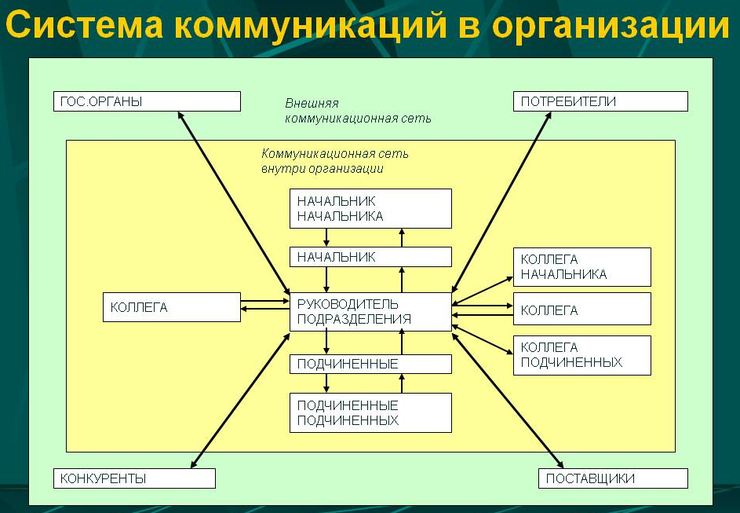

Основная цель коммуникативного процесса – обеспечение понимания информации, являющейся предметом общения. Однако сам факт обмена информацией не гарантирует эффективности общения. Чтобы лучше понять процесс обмена информацией и условия его эффективности, рассмотрим основные элементы и этапы коммуникационного процесса. Можно выделить четыре основных компонента модели коммуникации: источник, сообщение, канал и получатель. Поскольку указанные компоненты присутствуют почти в любом акте коммуникации, эту простую модель коммуникации часто называют ИСКП.
Источник – это создатель сообщения. На нем лежит основная обязательность по подготовке сообщения. Им могут быть индивиды или группы совместно работающих индивидов, а так же общественный институт или организация.
Сообщение – это стимул, который источник передает получателю. Именно ради этого и осуществляется акт коммуникации, и в этом акте передается определенная идея. Сообщения состоят из символов, имеющих определенное значение для источника и получателя. При этом сообщения кодируются либо декодируются.
Кодирование – это перевод уже осмысленной идеи в сообщение, приспособленное для передачи; заключается в преобразовании смысла идеи в символы, а декодирование – это перевод полученных стимулов в конкретную интерпретацию переданного сообщения. Таким образом, получатели декодируют сообщение путем преобразования символов в значения. Для того чтобы предать значение символам индивиды классифицируют явления по категориям и дают им наименования – коды.
Многие сообщения передаются в форме символов языка. Однако символы могут быть и невербальными: жесты, мимика, другие телодвижения или графические изображения.
Канал – это средство, с помощью которого сообщение передается от источника к получателю, путь физической передачи сообщения. Каналы можно разделить на:
а) каналы средств массовой информации – это такие средства передачи сообщений, как газеты, журналы, радио и телевидение, которые позволяют источнику доставить информацию многим получателям.
б) межличностные каналы – это такие каналы, которые используются при непосредственном обмене сообщениями между одним источником и одним получателем.
в) получатель – наиболее важный элемент коммуникационного процесса. Коммуникация – это не однонаправленный поток сообщений от источника к получателю. Получатель так же вырабатывает информацию и сообщения для источника, и такое взаимодействие является необходимым условием для успешности коммуникации.
г) обратная связь – это реакция получателя на сообщение источника. Источник может учесть обратную связь при изменении последующих сообщений. Таким образом, обратная связь делает коммуникацию динамически двусторонним процессом. Обратная связь может рассматриваться как сообщения источнику, которые содержат данные об эффективности и предыдущего акта коммуникации. Положительная обратная связь информирует источник о том, что желаемый результат сообщения был достигнут. Отрицательная обратная связь информирует источник о том, что желаемый результат сообщения достигнут не был. В этом смысле отрицательная обратная связь плохо влияет на отношение между источником и получателем и может породить между ними конфликт.
С точки зрения повышения эффективности коммуникации отрицательная обратная связь имеет большее значение, чем положительная. Существует ряд факторов, снижающих эффективность общения, которые получили название барьеры межличностных коммуникаций. Барьеры коммуникаций – это психологические препятствия на пути адекватной передачи информации между партерами по общению. В ходе коммуникации могут возникать различные барьеры. Наличие четко действующих коммуникаций в организациях способствует решению многих проблем, в частности координации деятельности отдельных структурных единиц в организации относительно общей цели.
Основная проблема коммуникаций между элементами организационной структуры обусловлена неопределенностью во взаимоотношениях между отдельными структурными единицами организации. В условиях неопределенности могут усиливаться следующие основные виды барьеров в коммуникационных процессах:
Искажение сообщений – явление, при котором в структурные единицы организации поступает информация, не адекватная реальной ситуации. Искажение в коммуникационных сетях приводит к значительному замедлению темпов работ в организации. Принятие решения и его реализация должны начинаться одновременно: понять, как следует выполнять работу, не менее важно, чем принятие решения о том, что следует делать. Но искажение информации не позволяет приступать к немедленной реализации решения, поскольку оно основано на неверных предпосылках. В связи с этим приходится возвращаться к данной ситуации, повторять сообщения. Кроме того, искажения информации приводят к неправильной постановке целей, что немедленно сказывается на остальных компонентах организации.
Все искажения в организационных коммуникациях разделяются на три группы:
- Непреднамеренные искажения, которые возникают в силу недостатка информации, неясности ситуации или затруднений в межличностных контактах.
- Сознательные искажения, которые предоставляют большую опасность при принятии решений в организации и постановке целей: в данном случае промежуточное звено в коммуникационной цепочке не согласованно с содержанием сообщения и стремится изменить характер его воздействия.
- Фильтрация информации в сообщении, когда отсекается ненужная в данный момент информация, остается только суть. Информационные перегрузки возможны в тех случаях, когда члены организации не в состоянии эффективно реагировать на всю необходимую им информацию и отсеивают определенную ее часть, по их мнению, наименее важную. Однако возможна ситуация, когда именно эта часть информации будет особенно необходима для обеспечения нормального функционирования организации или ее подразделений.
Недостатки в структуре организации оказывают существенное негативное влияние на функционирование коммуникационных сетей. Самым распространенным из таких недостатков следует признать неудачную конфигурацию - существование большого количества уровней управления, когда информация при прохождении от уровня к уровню теряется или искажается. Это особенно характерно для восходящих коммуникационных потоков (снизу вверх, от подчиненных к руководителям).
Другим важным структурным недостатком является отсутствие устойчивых горизонтальных связей между отдельными подразделениями организации, например, когда руководство организации допускает только вертикальные связи, а коммуникации между подразделениями одного уровня считаются незначительными и ненужными.
Еще одним существенным недостатком следует признать наличие конфликтов между отдельными группами и подразделениями организации. Зачастую конфликты заложены в самой структуре организации. Подразделения или отдельные руководители, находящиеся в состоянии конфликта, могут не только способствовать разрыву коммуникационных связей внутри организации, но и использовать коммуникационные сети для достижения собственных целей в борьбе с другими подразделениями.
Высокая степень пространственной дифференциации создает преграды для прохождения информации по определенным коммуникационным каналам в силу удаленности отдельных структуры единиц организации. В первую очередь это касается каналов контроля и обратной связи, а также каналов, по которым передается печатная информация (документы, научная или технологическая литература и т.д.). Как следствие, может возникнуть взаимное недоверие между членами организации, снижается эффективность взаимодействия.
На пути межличностных коммуникаций, так же встречаются барьеры. Коммуникациям очень часто препятствует непонимание друг друга членами коммуникационного процесса. Причины возникновения проблем коммуникации из-за непонимания заключаются в следующем:
Различия в восприятии сообщения и его основной идеи и концепции, что происходит в силу:
- неправильного кодирования сообщения руководителями без учета культуры и установок членов организации (сообщение написано или передано на непонятном языке, содержит много слов, принадлежащих другой субкультуре, или специальных терминов, выбрана область деятельности или знания, малоизвестная членам организации, и т.д.);
- конфликта между сферами компетенции, основами суждений отправителя и получателя информации (структурный конфликт такого рода может привести к избирательному восприятию информации ее получателем в зависимости от собственных интересов и потребностей и игнорированию интересов отправителя);
- различных социальных установок членов организаций, различных структур ценностей.
Семантические барьеры, возникающие из-за плохо формулированных сообщений, которые могут приводить к потере информации при передаче получателем, особенно много проблем такого рода порождается в многонациональной среде.
Семантика – это наука, изучающая способы использования слов и предаваемых им значения. Поскольку слова (символы) могут для разных людей иметь разные значения, то, что хотел сообщить отправитель, не всегда будет так же интерпретировано и понято получателем. Семантические вариации часто приводят к недопониманию, поскольку во многих довольно сложно понять, какое значение было присвоено символу отправителя. Символы не имеют исходного фиксированного значения. Их значение человек понимает, исходя из своего опыта, и оно варьируется в зависимости от контекста, т.е. ситуации, в которой использован символ. И поскольку у каждого имеется свой опыт, а каждый коммуникационный контакт в той или иной мере отличается от других, никогда нельзя быть уверенным, что получатель присвоил этому символу то же значение, что и вы.

Невербальные межличностные преграды. К ним относятся любые символы, кроме слов. Зачастую невербальная передача осуществляется одновременно с вербальной и может усиливать либо изменять смысл слов. Зрительный контакт, улыбка или нахмуренные брови напряженное выражение лица - все это примеры невербальных коммуникаций.
Неудовлетворительная обратная связь (например, из-за неумения слушать).
Для того чтобы избежать потерь, возникающих из-за недостатков межличностного общения, можно использовать такие приемы:
- предварительная подготовка к передаче сообщения; например, разъяснение основных положений, содержание сообщения;
- снятие семантических барьеров путем исключения двусмысленности, многозначности понятий;
- постоянное внимание к невербальной символической коммуникации – тону подаче сообщения, жестам, мимике и т.д.;
- проявление апатии и открытости при общении и передаче сообщений;
- установление обратной связи, для чего следует: задавать вопросы получателю информации о содержании сообщения и степени его восприятия; оценивать невербальную реакцию получателей сообщения, особенное внимание обращать на жесты, позу и мимику, указывающие не замешательство или непонимание; создать атмосферу доверия, доброжелательности и готовности обсудить возникающие проблемы с учетом интересов и потребностей получателя информационных сообщений.
Делая вывод, в целом можно сказать, что наиболее эффективное использование коммуникаций зависит от таких важнейших факторов, как профессионализм руководителей, структура организации и ее характеристики, наличие устойчивых межличностных отношений между членами организации, культура подчиненных, положение организации во внешней среде (закрытость и открытость), компетентность работников.
Можно утверждать, что эффективность работы менеджера зависит от эффективности его коммуникаций и навыков делового общения: умения вести личную беседу и разговаривать по телефону, читать и составлять деловые записки, письма и отчёты, участвовать в совещаниях и т.п.
Установлена чёткая взаимосвязь между степенью общительности менеджера, и успешной деятельностью организации Оценка эффективности руководства организацией производилась по специальной шкале. Основные функции коммуникации:
1) информативная – передача истинных или ложных сведений;
2) интерактивная (побудительная) – организация взаимодействия между людьми, например, согласование действий, распределение функций, влияние на настроения, убеждения, поведение собеседника путем использования различных форм воздействия: внушение, приказ, просьба, убеждение;
3) перцептивная функция – восприятие друг друга партнерами по общению и установление на этой основе взаимопонимания;
4) экспрессивная – возбуждение или изменение характера эмоциональных переживаний.
Коммуникации в организации – это сложная, многоуровневая система, охватывающая как саму организацию и её элементы, так и её внешнее окружение.
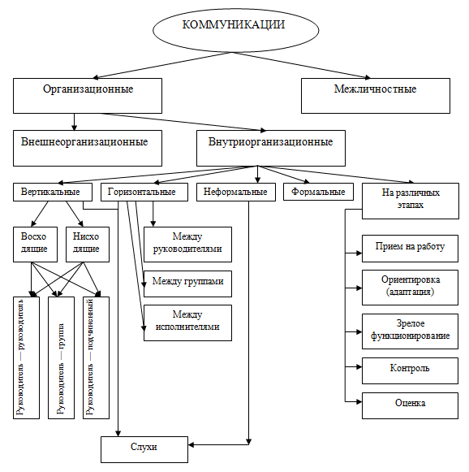

Внешние коммуникации – это обмены информацией между организацией и её внешней средой.
Под внутренними коммуникациями понимаются информационные обмены, осуществляемые между элементами организации.
Коммуникации бывают формальными (межуровневыми) и неформальными.
Внутри организации обмены информацией происходят между уровнями руководства (вертикальные коммуникации) и между подразделениями (горизонтальные коммуникации).
Вертикальные коммуникации. С их помощью информация передаётся с высших уровней руководства на низшие, или по нисходящей.
Горизонтальные коммуникации. Так как организация состоит из нескольких (иногда множества) подразделений, нуждающихся в согласованном выполнении своих задач, это вызывает у них необходимость обмениваться между собой информацией.
Коммуникации между руководителем и подчинённым. Этот вид внутренних коммуникаций составляет абсолютное большинство всех информационных обменов в организации и занимает особое место в сфере межличностных отношений.
Коммуникации между руководителем и рабочей группой. Коммуникации с рабочей группой в целом позволяют руководителю повысить эффективность действий группы.
Неформальные коммуникации. В любой организации наряду с формальной структурой существует и неформальная, которая основана на личных, неслужебных, нерегламентированных отношениях и соответственно кроме информации, передаваемой по официальным, формальным каналам (формальные коммуникации), циркулирует и неофициальная информация, проще говоря, слухи, передаваемые при помощи неформальных коммуникаций.

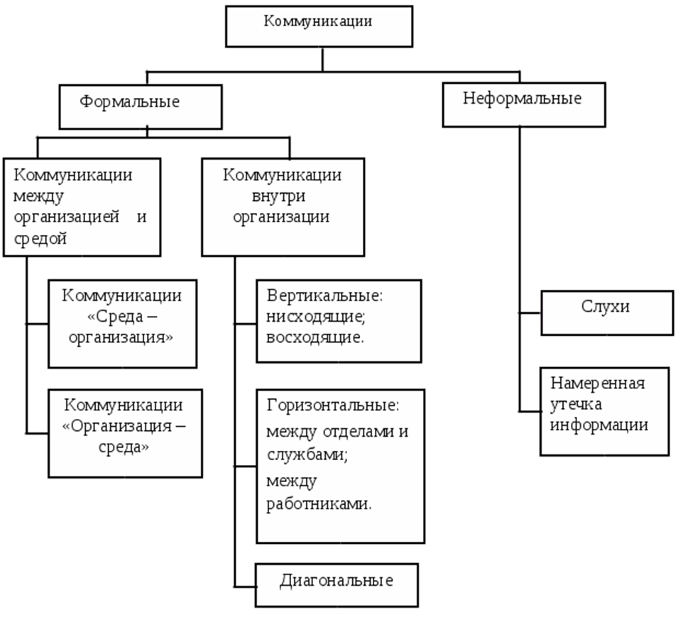

Межличностные коммуникации. Для установления эффективных межличностных коммуникаций от менеджера требуется знание типов коммуникационных стилей.
Коммуникационный стиль – это основная своеобразная форма выражения коммуникационного взаимодействия индивида с другими. Как критерии оценки эффективности используют такие две переменные:
- открытость по отношению к другим – определяется степенью открытия или раскрытия себя в коммуникации для других в стремлении получения ответной реакции от них, особенно их реакции, показывающей то, как они воспринимают нас и наши действия;
- адекватность обратной связи – определяет степень адекватности реакции субъекта, выражающейся в том, насколько полно люди делятся с другими своими мыслями и чувствами о них.
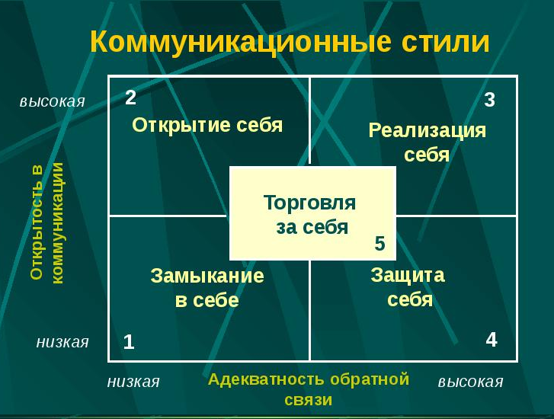
Коммуникационный стиль «замыкание в себе» характеризуется одновременно низким уровнем коммуникационного общения. Индивид как бы изолирует себя, не позволяя другим познать себя. Этот стиль часто используют интроверты – люди, обращающие свой разум вовнутрь себя, скрывающие свои идеи, мнения, чувства. Взаимодействие с работниками такой категории затруднено, что следует учитывать при распределении их по рабочим местам.
Коммуникационный стиль «открытие себя» отличается высокой открытостью себя другим, но, как правило, низким уровнем обратной связи. Индивид использует открытость, концентрируя тем самым внимание на себе, чтобы вызвать реакцию других на свое поведение. Видимо, такая активность передающего подавляет активность принимающего, и коммуникация лишается полноценной обратной связи, отсутствие которой может вызвать у передающего неконтролируемые эмоции, не способствующие установлению необходимых отношений и эффективного взаимодействия.
Способность обеспечить максимальную открытость себя и максимальную обратную связь определяют коммуникационный стиль «реализация себя», который в нормальных условиях является наиболее желательным стилем. В зависимости от ситуации (политика предприятия, разница в статусе и т. д.) индивид может сознательно управлять размерами открытости для достижения необходимой эффективности взаимодействия.
Для коммуникационного стиля «защита себя» характерны низкий уровень открытости, но с высоким уровнем обратной связи. Этот стиль используется для того, чтобы лучше узнать других и дать им наиболее верную оценку.
Середине матрицы соответствуют коммуникации, характеризующиеся умеренной открытостью и умеренной обратной связью. Индивид позволяет себе подать себя, если другие следуют этому же принципу.
Очевидно, что ни один из этих коммуникационных стилей не является программируемым на все случаи жизни. Преимуществом менеджера становится его способность воспользоваться каждым из названных стилей в различных производственных ситуациях для организации эффективного взаимодействия, обеспечивающего достижения согласованных целей. Практика показывает, что предпочтительным является стиль, при котором человек реализует себя, свои возможности.

Тема 5. Коммуникационные процессы в органах власти

Коммуникационный менеджмент в органах государственной власти представляет собой особый механизм государственного и регионального управления, деятельность которого направлена на оптимизацию принятия и реализации государственных решений.
Структура коммуникативного процесса обычно представляет собой набор четырех базовых элементов, к которым относятся:
- Отправитель, лицо, которое генерирует идею, или собирающее и передает информацию.
- Собственно информация, непосредственно сообщение, которое должно быть закодировано с помощью символов.
- Каналы передачи информации и средства передачи информации.
- Получатель, т.е. лицо, для которого предназначается информация и которое интерпретирует ее.
Любой государственный орган власти представляет собой социальную организацию, которую с позиции теории социального взаимодействия необходимо определять как форму взаимодействия людей, которое направлено на выполнение определенной общественно значимой функции. Такое взаимодействие обеспечивается и выражается по средствам:
а) системы официальных отношений, которые регламентируются юридическими предписаниями;
б) распределения функций, что в совокупности образует горизонтальную специализацию;
в) субординации должностей, что является вертикальной специализацией.
г) системы коммуникаций включающих в себя средства и каналы передачи информации, которая движется сверху вниз, снизу вверх и по горизонтали.
Государственные органы и государственные институты вступают в коммуникацию в целях информирования, воздействия, убеждения субъект коммуникации либо с целью описания текущей обстановки.
Таким образом, коммуникации в системе государственного управления представляют собой обмен информацией с помощью имеющейся системы символом, социальное взаимодействие, обладающее рядом свойств и признаков и направленное на регулирование поведения людей, работы государственных институтов ради достижения общей цели.
В системе государственно управления коммуникации выполняют специфические функции, которые различные исследователи характеризуют по-разному.
Так, наиболее популярным является разделение функций коммуникаций на две большие группы: информационно-коммуникативная функция и регулятивно-управляющая функция.
Особенностью информационно-коммуникативной функции коммуникаций является то, что информация не просто передается - принимается, но и формируется, что является важным моментом для творческого продуктивного общения. Благодаря информационно-коммуникативной функции происходит выравнивание различий в исходной информированности партнеров.
Регулятивно-управляющая функция выражается в том, что благодаря данной функции можно регулировать не только собственное поведение, но и поведение других людей. Кроме того, с помощью данной функции представляется возможным координировать действия целого, позволяет работать, как одна команда и т.д.
Кроме того, в научной литературе указывается, что коммуникации должны:
- обеспечивать эффективный обмен информацией между субъектами и объектами управления;
- совершенствовать отношения между субъектами коммуникации различных уровней в процессе обмена информацией;
- создавать информационные каналы для обмена информацией между отдельными сотрудниками и группами;
- регулировать и рационализировать информационные потоки.
Кроме того, Громова Т.Н. выделяет такие функции коммуникаций как:
- консервативная функция, которая направлена на сохранение статус-кво государственной системы и которая способствует стабильному существованию социального организма;
- координирующая функция, которая направлена на обеспечение координации властных воздействий субъекта управления в соответствии с параметрами объекта управления, и их возможными изменениями;
- интегрирующая функция, которая связана с осуществлением такой государственной политики, которая бы могла учесть интересы всех элементов общественной системы, и которая бы способствовала выработке и принятию согласованных управленческих решений;
- мобилизационная функция, которая направлена на обеспечение легитимности существующего общественного порядка, получение поддержки и одобрения общества по поводу принимаемых управленческих решений;
- социализирующая функция, которая связана с усвоением в процессе информационного обмена ценностей и традиций государства, социально-политических норм и т.д.
Кроме того, ряд исследователей отмечают, что характеризуя функции коммуникации в государственном управлении необходимо говорить и об их идеологической функции, так как грамотно налаженная обратная связь с населением располагает граждан к доверию действующей власти.
Коммуникация во властных учреждениях подразделяются на две группы:
- между учреждением и его средой;
- между уровнями управления и подразделениями.
К первой группе относятся коммуникации, представляющие собой информационное взаимодействие с внешней средой: средства массовой информации, население, организации, надзор за качеством решений или оказываемых услуг и т.п. Возникновение коммуникаций внутри организации в виде собраний, обсуждений и т.д. являются реакцией на воздействие внешней среды.
Ко второй группе относятся:
- межуровневые коммуникации;
- коммуникации между различными подразделениями;
- коммуникации «руководитель-подчиненный»;
- коммуникации между руководителем и рабочей группой;
- неформальные коммуникации.
Коммуникация является важным объектом управления, являясь не только процессом обмена информации, задачами, ценностей, но и своеобразным зеркалом происходящего в государстве. Управляя коммуникацией, активно воздействуя на её компоненты, государство реализует свои сильные стороны и нейтрализует слабые. Только своевременно налаженная коммуникация позволяет ориентироваться в государственных процессах и воздействовать на них.
Для планомерного и эффективного развития коммуникаций в деятельности государственных органов необходимо соблюдать следующие принципы:
1. Принцип ясности. В соответствии с принципом ясности, коммуникация должна происходить на одном языке общения, и передаваться таким образом, чтобы быть ясно воспринятым получателем. Этот принцип предполагает не просто одну и ту же систему символов общения, но и определённое доверие сторон к друг другу.
2. Принцип целостности имеет задачу сплочения всех участников коммуникации ради достижения общей цели. Целостным может быть только такое общество и государство, где нет деления на классы, расы и так далее, признаком целостности обладает только демократическое государство, которым является наша Республика.
3. Кроме того, одним из принципов совершенствования коммуникации в системе государственного управления может стать развитие неформальных групп внутри государственных институтов, по которым информация зачастую передаётся быстрее, чем по формальным источникам, а уровень сплочённости команды очень высок.
4. Пристальное внимание хотелось бы уделить и принципу обратной связи как способу совершенствования коммуникации в системе государственного управления. Обратная связь свидетельствует о налаженном процессе обмена информацией, это могут быть, к примеру, социологические опросы, круглые столы, мероприятия, форумы на Интернет-порталах, прямые линии по телефону и многое другое.
5. Принцип регулирования информационных потоков. Регулирование информационных потоков позволяет отсеять ненужную или даже вредную информацию, но доводить до общества, либо до государственных институтов те потоки, которые наиболее актуальны и необходимы на данный момент. В свою очередь, принцип регулирования информационных потоков будет являться только одним из примеров управленческих действий по совершенствования коммуникации в системе государственного управления.
Для развития коммуникации, государственные служащие разных уровней могут практиковать различные тактики по совершенствованию обмена информации.
Для решения проблем, возникающих при налаживании коммуникаций между властью и обществом, необходимо:
- устанавливать, поддерживать и расширять контакты с гражданами и организациями;
- информировать общественность о принимаемых государственными органами решениях;
- изучать и анализировать общественное мнение;
- анализировать общественные реакции на действия должностных лиц и органа власти в целом.
- прогнозировать общественно-политические процессы;
- формировать благоприятный имидж отдельно взятого государственного органа, что будет способствовать повышению авторитета власти в целом.
Таким образом, коммуникация является важным объектом управления, являясь не только процессом обмена информации, задачами, ценностей, но и своеобразным зеркалом происходящего в государстве. Управляя коммуникацией, активно воздействуя на её компоненты, государство реализует свои сильные стороны и нейтрализует слабые. Только своевременно налаженная коммуникация позволяет ориентироваться в государственных процессах и воздействовать на них.
Коммуникационный менеджмент в органах власти должен наладить коммуникационные связи между властными структурами на всех уровнях и между органами власти и широкой общественностью. Коммуникационный менеджмент представляет собой особый механизм государственного управления, деятельность которого направлена на оптимизацию принятия и реализацию государственных решений.
Службы, ответственные за коммуникации, должны установить информационные потоки на всех уровнях.
Исполнительная власть – деятельность заключается в анализе и прогнозировании отношения населения к различным событиям обществ жизни, в выработке стратегий продвижения государственных решений путем рекламы, социального и политического маркетинга.
Законодательная власть – деятельность в сопровождении и правовом обеспечении высокого качества и эффективности принимаемых государственных решений.
Судебная власть – деятельность связана с внешним предположением по законодательному акту, своевременным информированием общественности о них, о предстоящих изменениях в судебном процессе.
Государственная власть – прогнозирование общественно-политических процессов; вовлечение общественности в государственное управление; публичная легитимация (оценка власти, признание ее населением); установление и расширение контактов с гражданами и организациями; формирование благоприятного имиджа органов власти; информирование общественности о принимаемых решениях; анализ общественной реакции на деятельность должностных лиц; изучение и формирование общественного мнения; изучение гражданского самочувствия народа; содействие в выборе стратегических решений.
Для успешной деятельности органов власти необходимо решать проблемы:
- технологического сопровождения обратной связи;
- гарантирование коммуникационной безопасности;
- проведение акций по информационному сопровождению определенных государственных проектов;
- соблюдение коммуникационной этичности и легитимности (отслеживать информационные потоки и пресекать «черный» PR)

Преподаватель – канд. социол. наук, доцент, доцент кафедры ГМУ и политики Погулич Оксана Викторовна
Телефон для связи Viber, WA 89141350007
E-mail: oxy-pusik@rambler.ru

